

**دقيقتان**

**جماعي**

**استراتيجية التعلم باللعب**

وزارة التعليم

المدرسة الثانوية .........

الوحدة الأولى / علم البيانات

الدرس/ التنبؤ باستخدام إكسل 2

التقنية الرقمية 2-1

استنجي عنوان الدرس باستبدال الرقم بالحرف المقابل له !!

EUR

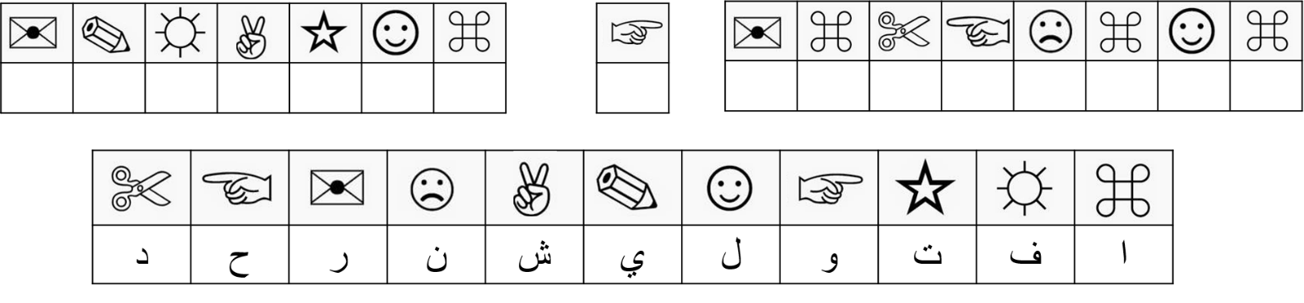

**دقيقتان**

**جماعي**

**استراتيجية شاهد ثم دون**

EUR

ـــــــــــــــــــــــــــــــــــــــــــــــــــــــــــــــــــــــــــــــــــــــــــــــــــــــــــــــــــــــــــــــــــــــــــــــــــــــــــــ



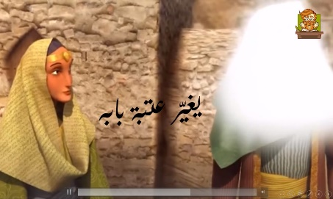 بعد مشاهدتك لمقطع الفيديو أجيبي عن الأسئلة التالية :

ماهي رسالة إبراهيم لإبنه إسماعيل عليه السلام عن زوجته الأولى ؟!

ماذا حدث بعد إيصال الرسالة ؟!

لماذا لم يذكر إبراهيم عليه السلام الطلاق بشكل مباشر في الرسالة؟!

ماذا يسمى ما فعله في عالم التقنية و التكنلوجيا ؟!

............................................................................................................................................................

............................................................................................................................................................

............................................................................................................................................................

ـــــــــــــــــــــــــــــــــــــــــــــــــــــــــــــــــــــــــــــــــــــــــــــــــــــــــــــــــــــــــــــــــــــــــــــــــــــــــــــ

 

**3 دقائق**

**دقيقة**

**دقيقة**

**فردي**

**استراتيجية قراءة الصور**

من قارني بين التشفير المتماثل والغير المتماثل باستخدام مخطط فن

